14 ноября, Воскресенье
«ВИННЫЙ КАЛЕЙДОСКОП»
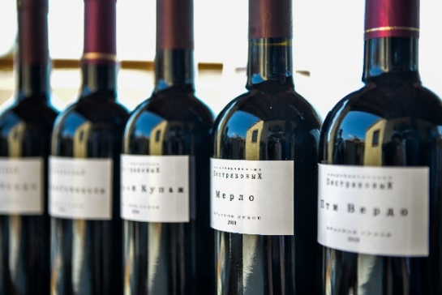

«Хорошее вино — как хороший фильм:
быстро заканчивается, оставляя великолепное послевкусие;
с каждым глотком в нем открывается что-то новое,
и как это часто бывает с фильмами — оно рождается и
возрождается в каждом новом ценителе»
Федерико Феллини

Приглашаем истинных ценителей вина
провести с нами незабываемый выходной в винодельне Пестряковых!
Вину посвящено немало высказываний великих людей. Вино ругают,
вино восхваляют, над ним шутят, но никого этот напиток
не оставляет равнодушным.
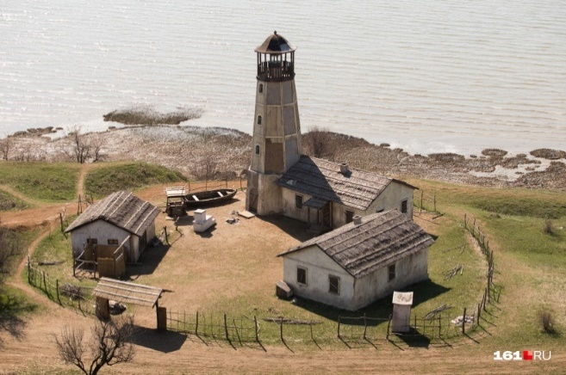
Мы посетим семейный винодельный проект, ориентированный на европейский подход и эстетику. Усадьба воплощена в средиземноморской стилистике по собственному проекту Сергея Пестрякова – архитектора и винодела. Лозы виноградников Пестряковых – исключительно международные сорта, ориентир – Франция, составляют основу смотровой и, одновременно, дегустационной зоны их гостеприимного винного дома.
09.50 Сбор группы у гимназии им. Чехова.
10.00-10.30 Переезд в Мержаново на Маяк.
10.40-11.20 Осмотр территории и фотосессия на память.
11.30-12.00 Переезд в Хапры на винодельню Пестряковых.
12.00-14.00 Экскурсия на винодельне Пестряковых: знакомство с хозяевами, архитектурным ансамблем винодельни, виноградниками. Затем Вас ждет дегустация вин, мясной и сырный сеты и авторские соусы., специалитеты в винной ассамблее, под неспешные беседы о вине.
14.00 Отъезд группы в Таганрог.
15.00 Прибытие группы в Таганрог.
Стоимость тура: 2 450 руб./чел.
В стоимость тура включено: проезд, экскурсионное сопровождение, экскурсия по винодельне, дегустация вина.
Дополнительно оплачивается: входные билеты на территорию Маяка 200 руб. взрослые/100 дети, пенсионеры, инвалиды

